Электронное МВД – шаг в будущее!
Еще несколько лет назад при получении различного вида государственных услуг по линии МВД неизбежными были очереди и потеря времени.
Сегодня каждый гражданин, имеющий доступ к сети интернет, может воспользоваться всеми преимуществами быстрого и бесконтактного документооборота, получить необходимые услуги без потери времени и качества, не выходя из дома, зарегистрировавшись один раз на сайте. www.gosuslugi.ru
Для регистрации потребуется номер страхового свидетельства обязательного пенсионного страхования (СНИЛС), паспортные данные, почтовый адрес Вашей электронной почты, номер мобильного телефона.
Для окончания регистрации на портале необходимо подтвердить личность и получить код активации.
Теперь для подтверждения личности не потребуется посещать иные учреждения, осуществляющие идентификацию и аутентификацию граждан, пройти указанную процедуру возможно непосредственно на объекте оказания государственных услуг системы УМВД России по округу.
Не желаете самостоятельно регистрироваться на портале? Можете обратиться к специалисту, в котором одновременно зарегистрируют Вас на портале и подтвердят Вашу личность, либо обратиться в Центры обслуживания населения.
Регистрация на Едином портале госуслуг доступна каждому и совершенно бесплатна!
Помимо прочего, подав заявление на получение госуслуг МВД в электронном виде, Вы получаете преимущество рассмотрения Вашего заявления в первоочередном порядке и в максимально короткие сроки, избегая бюрократических проволочек и ненужной потери времени.
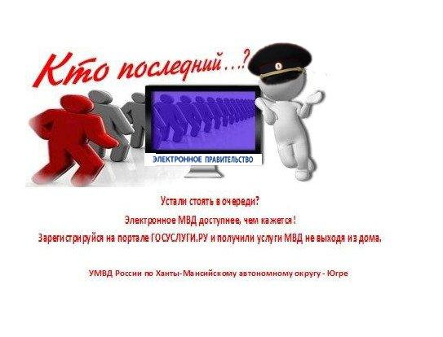Сделай шаг навстречу будущему!

